Отчёт по лабораторной работе №4

Основы интерфейса взаимодействия пользователя с системой Unix на уровне командной строки

Леденев Егор Олегович

Содержание

# 1 Цель работы

Приобретение практических навыков взаимодействия пользователя с системой посредством командной строки.

# 2 Выполнение лабораторной работы

1. Определим полное имя нашего домашнего каталога. При помощи команды cd перейдем в домашний каталог и увидим что его название совпадает с именем пользователя. Путь к нашему домашнему каталогу покажет команда pwd.

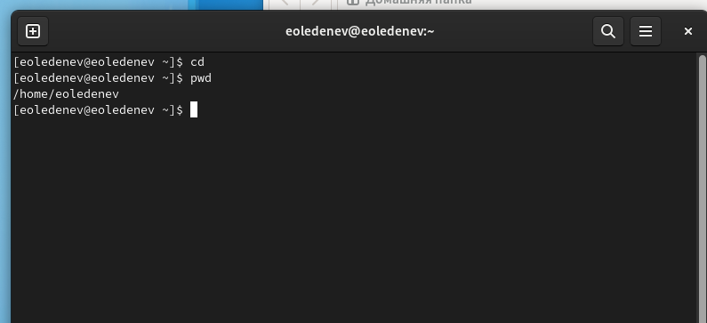

Figure 1: Путь к домашнему каталогу

2.1. Перейдем в каталог /tmp, при помощи команды cd/tmp.

2.2. Выведем на экран содержимое каталога /tmp. Для этого используйте команду ls с различными опциями.

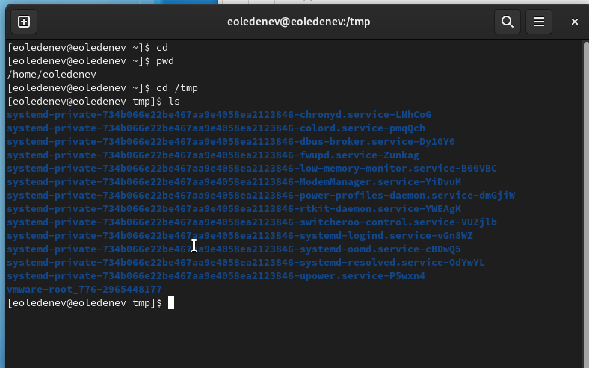

Figure 2: Команда ls

Мы можем увидеть содержимое каталога со скрытыми файлами применив опцию -a

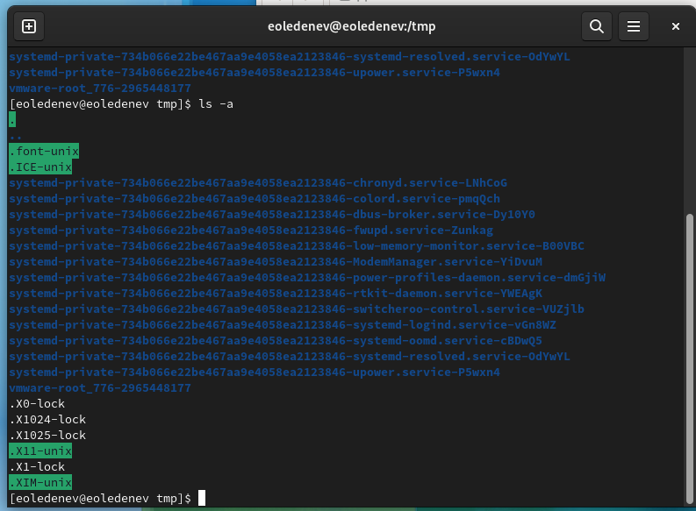

Figure 3: Команда ls -a

Мы можем увидеть подробное содержимое каталога, применив опцию -l Применив опцию -f можем увидеть файлы списком

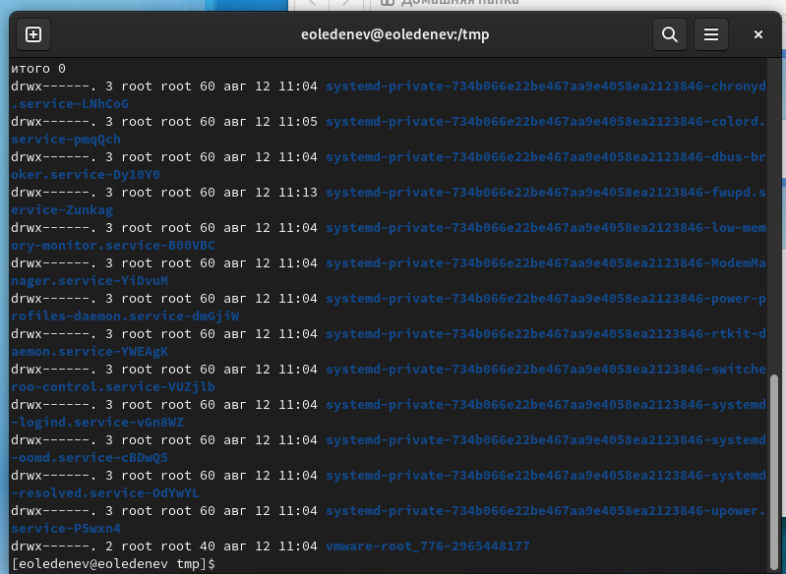

Figure 4: Команда ls -l

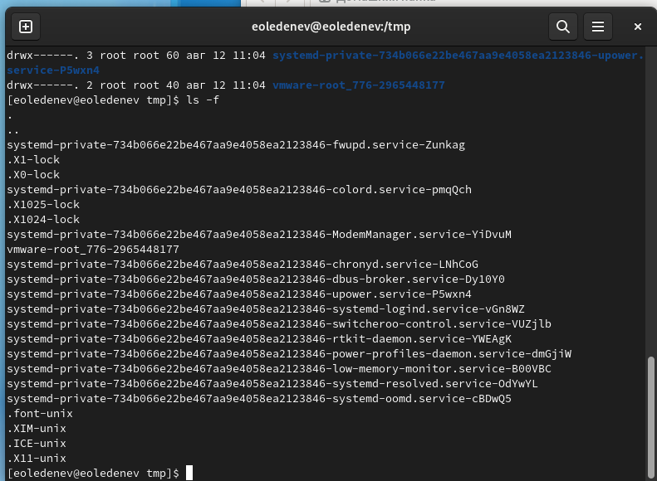

Figure 5: Команда ls -f

2.3. Определили, есть ли в каталоге /var/spool подкаталог с именем cron. Нету.

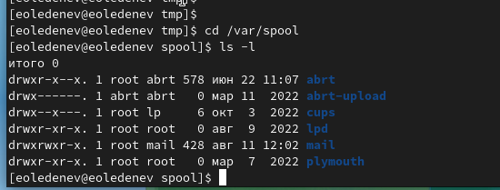

Figure 6: Каталог /var/spool

2.4. Перешли в домашний каталог и вывели на экран его содержимое. Определили, кто является владельцами файлов и подкаталогов посредством команды ls -al. Большинство файлов принадлежат моему полбзователю и root.

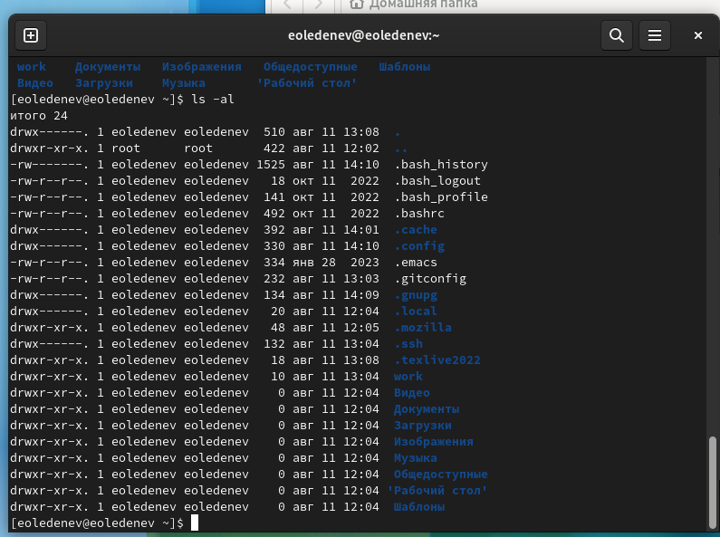

Figure 7: Файлы в домашнем каталоге

3.1. В домашнем каталоге создали новый каталог с именем newdir при помощи команды mkdir.

3.2. В каталоге ~/newdir создали новый каталог с именем morefun.

3.3. В домашнем каталоге создали три новых каталога с именами letters, memos, misk, и затем удалили эти каталоги одной командой по конструкции rm -r [имена файлов].

3.4. В задании к лабораторной предполагается, что каталог /newdir не получится удалить командой rm. Для этого сначала надо очистить каталог /newdir от подкаталога morefun. Но если использовать ключ -r к команде rm то тогда все удалится, не обращая внимания на подкаталоги.

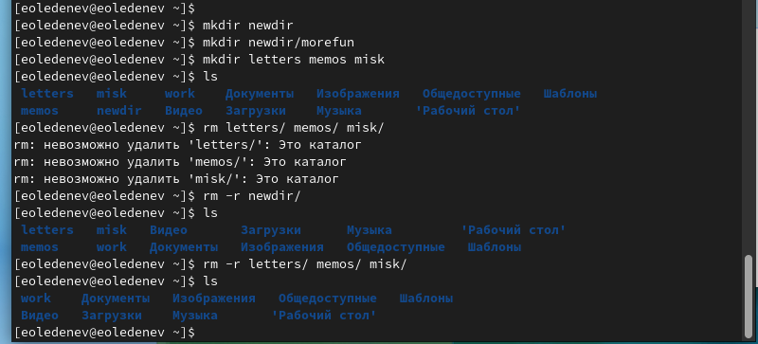

Figure 8: Действия с каталогами

1. С помощью команды man определим, какую опцию команды ls нужно использовать для просмотра содержимое не только указанного каталога, но и подката- логов, входящих в него. Введя в консоли man ls Мы получим справку на английском языке и в ней нужный нам ключ к команде. Это ключ -R
2. Также с помощью команды man определим набор опций команды ls, позволяющий отсортировать по времени последнего изменения выводимый список содержимого каталога с развёрнутым описанием файлов. Введя в консоли man ls Мы получим справку на английском языке и в ней нужный нам ключ к команде. Это ключ -t.

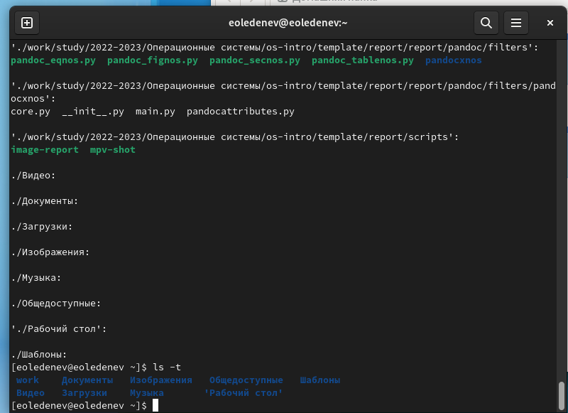

Figure 9: Команда ls -R и ls -t

1. Используем команду man для просмотра описания разных команд

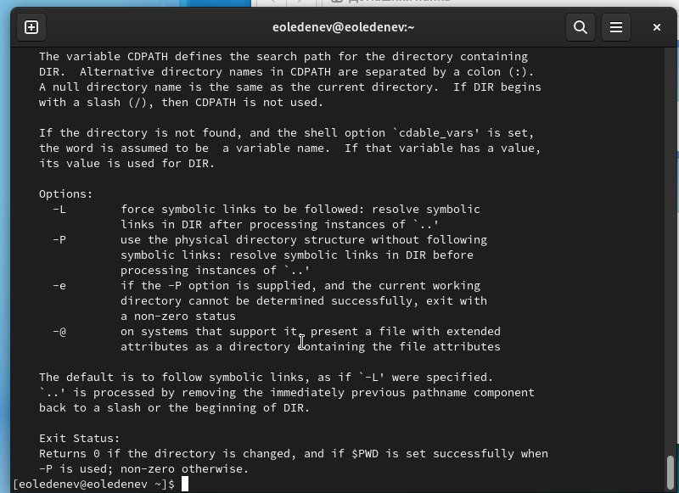

Figure 10: Справка по команде cd

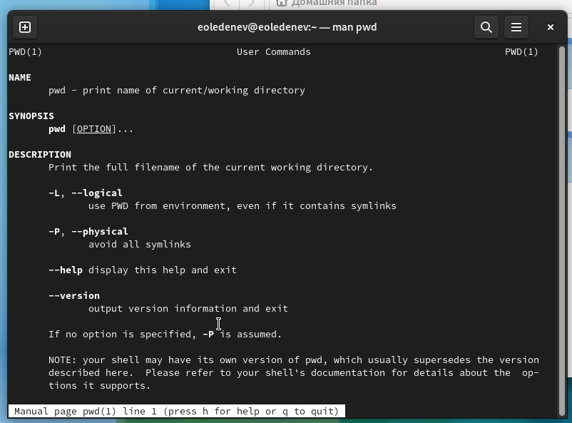

Figure 11: Справка по команде pwd

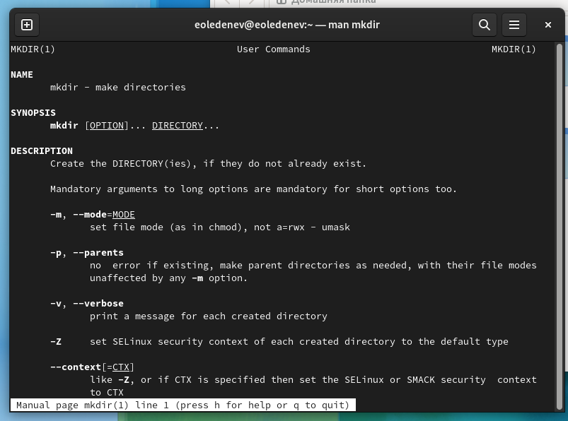

Figure 12: Справка по команде mkdir

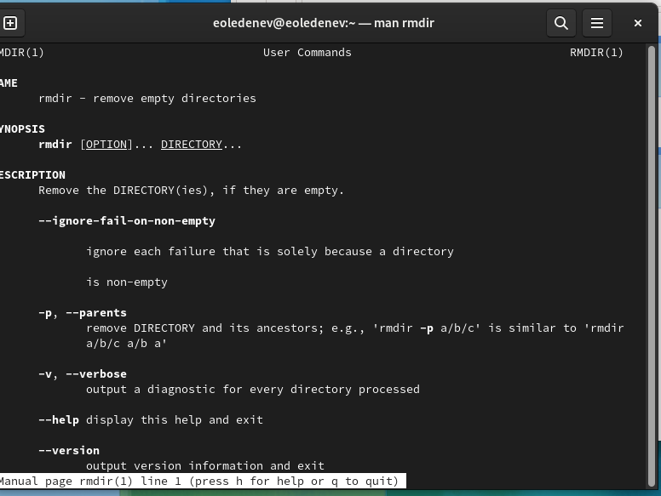

Figure 13: Справка по команде rmdir

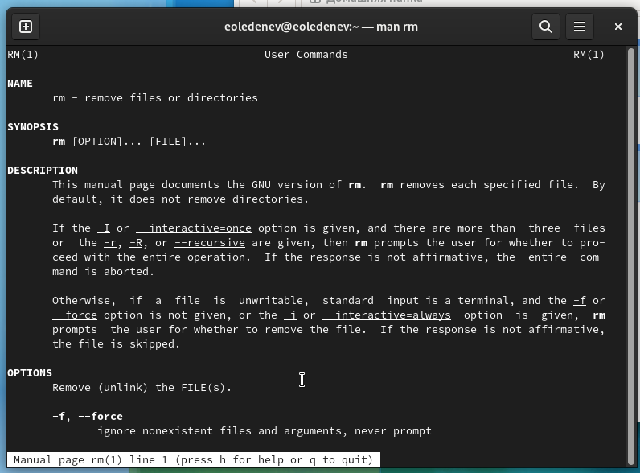

Figure 14: Справка по команде rm

1. Используя информацию, полученную при помощи команды history, выполним модификацию и исполнение нескольких команд из буфера команд.

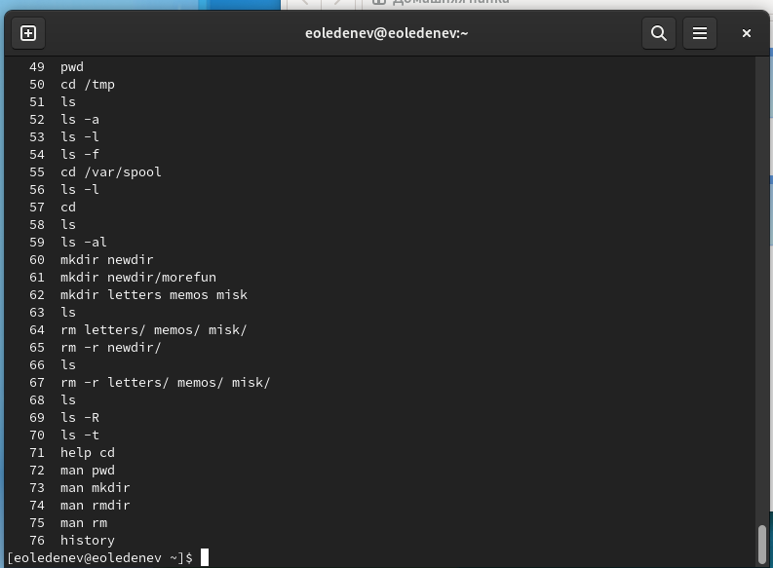

Figure 15: Команда history

# 3 Вывод

Мы приобрели практические навыки взаимодействия пользователя с системой посредством командной строки.